8.r. **SJL SLOH** 15.04

Téma: **Opis pracovného postupu / pracovnej činnosti / Otváranie dverí**

– ide o vymenovanie **pracovných úkonov**, v tomto druhu opisu je dôležitá **časová postupnosť**. Obsahuje omnoho viac slovies ako iný druh opisu Slúži na vykonanie, realizáciu nejakej činnosti, väčšinou ide o **návod**, ako niečo spraviť, napr. **recept**, návod na použitie nejakého predmetu.

***Otváranie dverí je každodenná činnosť, ktorú by mal zvládnuť každý človek, bez pomoci iného.***  **Ako príklad si zoberte klasické, biele, školské dvere, s ktorými majú žiaci  pri otváraní problémy.**

* Prikročte ku dverám rýchlosťou tri kilometre za hodinu.
* Postojte a zdvihnite ruku do úrovne kľučky.
* Uchopte kľučku do ruky a s citom ju potlačte smerom dolu. Kľučka by mala povoliť kovový  jazýček, ktorý uvoľní dvere.
* Keď sa dvere uvoľnia, jemne ich potiahnite smerom k sebe. Dvere by sa mali otvoriť.

**Ak sa dvere neotvoria, skúste, či nie sú zamknuté, či vám niekto nebráni z druhej strany v ich otvorení, alebo či sa neotvárajú opačným smerom! Prosím, neskúšajte to nohou!**

a) Z  návodu vypíšte všetky slovesa.

b) V texte podčiarknite všetky podstatne mena.

c) Skúste opísať tuto postupnosť svojimi slovami.

9.r. **SJL SLOH**

Téma: **Príroda – opis**

1**.** Pozorne prečítajte text.

2. Odpovedzte na otázky:

- O akom ročnom období hovorí sa v texte ?

- Čo je typické pre toto ročné obdobie ?

- S čim sa porovnávajú ranné hmly, podčiarkni vetu .

Ako mávnutím čarovného prútika Perinbaba prikázala, aby snežilo a stromy zhodili zo seba pestrofarebné šatstvo. Vietor hrá na zamrznutých cencúľoch svoju mrzutú melódiu Zasnežené cesty, zelené listy stromov sa stratili, prikryla ich bielo biela farba snehu, hory akoby sa obliekli do hrubých kabátov. Odraz v zamrznutých jazerách, potokoch a riekach jasnejší než v zrkadle. Vonku, na vidieku, za oknami vidieť pobehúvať na poliach hladné zvieratá hľadajúce potravu pod nasypaným snehom. Modrá obloha, jasná ako farba mora a padajúce vločky, ktoré chytajú deti do ich malých úst. Stúpajúci mráz sa vo vetre pohybuje, štípe nás do tvári. Ranné hmly sú ako mliečne závesy, blúdime v nich, ako v kalnej vode, nevedno kam ideme. Lyžiarov lákajú hory, korčuliarov jazerá. Podvečer sa prelína do večera. O tomto je zima. Noc je tmavá a ulice rozsvecujú len blikotavé ozdoby v oknách domov.

.

8.r. **MAT**

Téma: **Násobenie desatinných čísel prirodzenými číslami**

Násob:

0,7 . 4 = 0,05 .8 = 0,003 . 6 = 9 . 0,4 =

0,7 . 2 = 0,05 . 3 = 0,003 . 9 = 2 . 0,4 =

0,7 . 8 = 0,05 . 6 = 0,003 . 1 = 3 . 0,4 =

0,7 . 0 = 0,05 . 9 = 0,003 . 4 = 8 . 0,4 =

0,7 . 5 = 0,05 . 5 = 0,003 . 5 = 5 . 0,4 =

0,7 . 1 = 0,05 . 2 = 0,003 . 8 = 6 . 0,4 =

0,7 . 3 = 0,05 . 0 = 0,003 . 2 = 10 . 0,4 =

0,7 . 9 = 0,05 . 7 = 0,003 . 7 = 4 . 0,4 =

0,7 . 10 = 0,05 . 1 = 0,003 . 0 = 7 . 0,4 =

0,7 . 6 = 0,05 . 4 = 0,003 . 3 = 0 . 0,4 =

0,7 . 7 = 0,05 . 10 = 0,003 . 10 =

1 . 0,4 =

9.r**. MAT**

**Násobenie desatinného čísla prirodzeným**

**1)** Vynásobte:

a) 4,56 . 8 = b) 3,67 . 28 = c) 25,36 .34 = d) 0,125 . 85 =

e) 1,24 . 34 = f) 0,35 . 76 = g) 4,25 . 52= h) 6,354 . 77 =

i) 36,5 . 56 = j) 3,215 . 58 = k) 7,56 . 73 = l) 6,354 . 49 =

m) 0,05 . 94 = n) 0,006 . 94 = o) 8,569 . 86 = p) 4,51 . 55 =

r) 98,54 . 37 = s) 63,25 . 88 = t) 2,546 . 44 = u) 1,245 . 82 =

v) 3,658 . 98 = x) 2,36 . 25 = y) 2,145 . 39 = z) 0,3 .19 =

**2)** Vynásobte

a) 5,36 . 57 = b) 0,36 . 42 = c) 3,654 . 58 = d) 1,24 . 47 =

e) 0,04 . 61= f) 12,56 . 79 = g) 3,52 . 81 = h) 9,584 . 53 =

8.r. **GEO**

Téma: **Štáty strednej Ameriky – Mexiko**

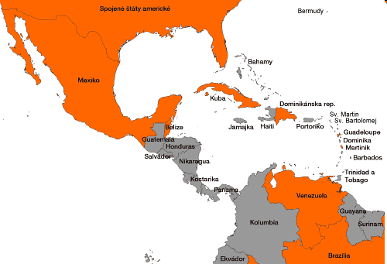 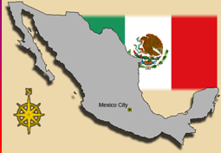

1. Podľa mapy zisti, aké štáty patria ku štátom strednej Ameriky. Napíš názvy aspoň 3. štátov......................................................................................................

2. Ako sa volá hlavne mesto Mexika? Napíš.......................................................

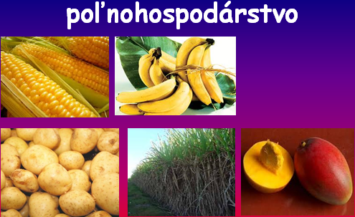 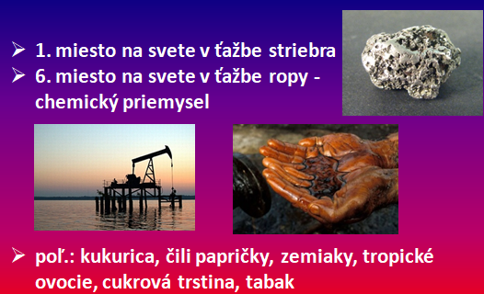

3. Podľa obrázku zisti a napíš, čo sa ťaži a pestuje v Mexiku:

Ťaži sa:.....................................................................................................................

Pestuje sa:................................................................................................................

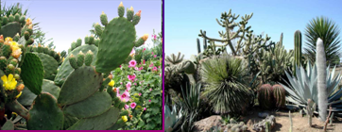

4. Čo sú typickými rastlinami púštnych oblastí Mexika ?

Napíšte..........................................................................................

9.r. **GEO**

Téma: **Žilinský kraj**

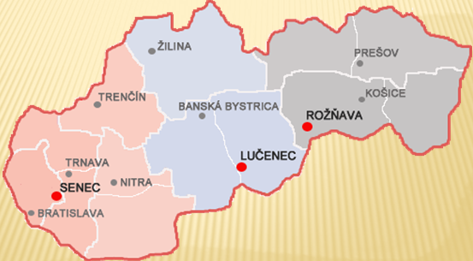

* Podľa mapy zisti, s ktorými krajmi a štátmi susedí Žilinský kraj.
* Aký povrch má Žilinský kraj?
* Podľa obrázku napíš, aké zvieratá obývajú na území Žilinského kraja

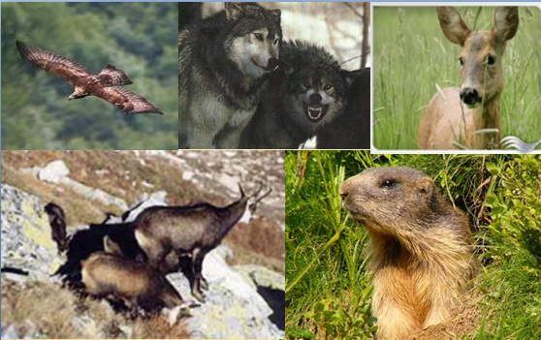 Podľa obrázku napíš, aké zvieratá obývajú na území Žilinského kraja .................................................................................................................................

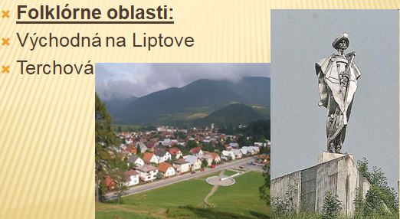 Napíš, čo sa koná každý rok vo Východnej ..............................................................................................................................

* Akému slávnemu zbojníkovi stoji pomník v Terchovej ? .......................................................................................................................

8.r. **DEJ**

Téma: **Československo v rokoch 1945 – 1948**

* **Prvá slovenská republika** alebo tzv. **slovenský štát**, oficiálne **Slovenská republika**, bol štátny útvar v časti územia dnešného Slovenska v rokoch 1939–1945.

Bol to prvý samostatný štát Slovákov v moderných dejinách, jedna z najmenších krajín vo vtedajšej Európe

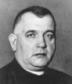 Jozef Tiso – jediný prezident prvej SR

Vo februári 1948 prebehla vládna kríza. 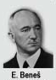 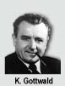

* 20. februára podali demisiu ministri socialistickej, ľudovej a demokratickej strany, keďže komunisti údajne porušovali všetky dohody.
* Komunisti v tej dobe zorganizovali v Prahe nátlakové demonštrácie robotníkov.
* Prezident E. Beneš prijal demisiu ministrov a 25. februára 1948 následne vymenoval novú vládu, v ktorej mali prevahu komunisti.
* 9. mája 1948 bola prijatá nová ústava a čoskoro, po Benešovej smrti sa stal novým prezidentom Klement Gottwald.
* Pozorne prečítaj text. Odpovedz na otázky:
* Je to správne? Zakrúžkuj správnu odpoveď.

a)Prvá slovenská republika bol štátny útvar v časti územia Čech.

b) Prvá slovenská republika bol štátny útvar v časti územia Slovenska .

c) Jediný prezident prvej SR bol Jozef Tiso

d) Jediný prezident prvej SR bol Ľudovít Šťúr

e) 9. mája 1948 bola prijatá nová ústava

i) 8. mája 1948 bola prijatá nová ústava

9.r. **DEJ**

Téma: **20.storočie – Prvá svetová vojna**

Príčiny, vznik a priebeh prvej svetovej vojny

**1/ Od kedy do kedy trvala 1. svetová vojna?**

Od 28. júla 1914 do 11. novembra 1918.

**2/ Príčina 1. svetovej vojny medzi TROJSPOLKOM a DOHODOU?**

Išlo o nové rozdelenie sveta – kolónií, hraníc štátov

**3/ Čo použilo Rakúsko-Uhorsko ako zámienku na vypovedanie vojny Srbsku a ako sa toto premenilo na svetovú vojnu?**

Zámienkou bol zinscenovaný atentát na budúceho následníka rakúsko-uhorského trónu

Františka Ferdinanda v Sarajeve.

**4/ Prečo sa TROJSPOLOK premenoval na CENTRÁLNE MOCNOSTI?**

Pôvodný TROJSPOLOK tvorili: Nemecko, Rakúsko-Uhorsko, Taliansko. Od začiatku vojny sa namiesto TROJSPOLKU používa názov CENTRÁLNE MOCNOSTI a patrili k nim:

Nemecko, Rakúsko-Uhorsko, Bulharsko a Turecko.

**5/ Ktoré štáty sa pridali k DOHODE?**

Pôvodnú DOHODU tvorili: Veľká Británia, Francúzsko, Rusko. Za vojny sa k nim pridali Srbsko, Čierna Hora, Belgicko, Grécko, Taliansko, Rumunsko, Japonsko, USA a ďalšie.

**Odpovedz na otázky:**

-Od kedy do kedy trvala 1. svetová vojna?...................................................................................

-Aká bola príčina 1. svetovej vojny medzi TROJSPOLKOM a DOHODOU? .....................................................................................................................................................

-Čo použilo Rakúsko-Uhorsko ako zámienku na vypovedanie vojny Srbsku a ako sa toto premenilo na svetovú vojnu?

...............................................................................................................................

-Prečo sa TROJSPOLOK premenoval na CENTRÁLNE MOCNOSTI?

................................................................................................................................

-Ktoré štáty sa pridali k DOHODE?

......................................................................................................................................................

8.r. **PVC**

Téma: **Vyšívanie veľkonočného motívu**

